INTRODUCCIÓN Y OBJETIVO
El actual modelo territorial de España se basa en la concentración de población y la actividad económica que la rodean en un número cada vez más reducido de núcleos urbanos.
En contraposición, está el rural, cuyo estancamiento y riesgo de desaparición es cada vez más alto.
Afrontar el reto demográfico y reducir y eliminar las brechas territoriales no es posible sin el conocimiento e interpretación de la realidad de una región a través de su distribución, composición y estructura de su población.
Ante este problema, el objetivo de este proyecto es doble: efectuar un diagnóstico a 10 años con la que poder predecir la despoblación de un municipio en dicho periodo, e intentar buscar las variables más significativas para poder actuar sobre ellas.
Para ellos utilizaremos la inteligencia de los datos como herramienta para analizar e interpretar variables territoriales, demográficas, económicas y sociales con el fin de anticiparse a las necesidades futuras de cada municipio y prevenir posibles efectos negativos vinculados con la población.
Además, para determinar si un municipio se ha despoblado o no se utilizará la variable de densidad de población. La Comisión Europea establece un umbral crítico de 12.5 habitantes por kilómetro cuadrado. Tomaremos este valor como baremo de clasificación.

REPOSITORIO DATOS
En la carpeta Data están todas las variables que se han recopilado para el proyecto. Consta de 29 bloques estructurados y organizados de la siguiente forma:
- XX_Input_Nombre_Variable: Ficheros con los datos raíz extraídos directamente de la descarga de un Excel. Los bloques que no tienen dicho fichero es porque la data original se ha extraído a través de formato JSON.
- XX_Code_Nombre_Variable: .ipynb donde se organizan los datos para posteriormente guardarlos en un csv.
- XX_Output_Nombre_Variable: Archivo de salida csv con los datos ya estructurados.
La información se ha extraído a través de diversas fuentes. La más utilizada ha sido el INE (Instituto nacional de estadística) ya que recoge, produce y difunde el tipo de datos estadísticos que necesitamos para este estudio. Así mismo, también se han utilizado otras instituciones públicas como, por ejemplo, el ministerio de transportes, de asuntos económicos o el de sanidad.
Las dos primeras tablas de la carpeta Data, 01_Output_ProvMun_11 y 01_Output_ProvMun_21, contienen los campos: Nombre Provincia, Código Provincia, Nombre Municipio, Código Municipio. Este último es el que se va a utilizar como primary key para juntar todas las tablas en un único DataFrame.
El denominado código de municipio fue creado por el INE y su uso se extiende a través de la mayoría de las organizaciones estatales. Este código se compone de cinco dígitos: los dos primeros corresponden al código de la provincia y los tres restantes al del municipio dentro de ésta.
Se descartó desde un primer momento que el nexo de unión fuera el nombre de cada uno de los municipios al ser este un campo con mucha variabilidad en la escritura de los mismos.
Aunque la exigencia de encontrar información que contenga la relación de los códigos de los municipios con las variables de estudio dificultó la búsqueda de los datos, fue un requisito indispensable para poder identificar de forma exclusiva a cada uno de los municipios que componen el territorio español.
Por otro lado, mencionar, que otro inconveniente de trabajar con el campo Codigo Municipio, ha sido que muchos de los valores empiezan por cero, por lo que para poder mantener dicha estructura al leer un .csv se impone la condición dtype='object' con el fin de mantener la composición del código intacto.
Las tablas creadas en esta primera fase previa a la fusión y posterior creación del DataFrame definitivo, tienen todas la siguiente estructura columnar:

Codigo Municipio | Variable 1 | Variable 2 | …

Los datos recopilados son todos pertenecientes al año 2011 a excepción de dos variables/tablas cuyos valores se han recogido tanto para el 2011 como para el 2021:
- Códigos INE de las provincias y municipios del territorio nacional: 01_Output_ProvMun_11.csv y 01_Output_ProvMun_21.csv.
- Población: 02_Output_Poblacion_11.csv y 02_Output_Poblacion_21.csv
El motivo de que necesitemos a la población de 2021 es que tal como explicaremos más adelante, será necesaria para calcular la variable objetivo de nuestro modelo de aprendizaje supervisado.
Además, la estructura territorial de España ha sufrido bastantes variaciones a lo largo del tiempo. Por motivos que atienden a causas geográficas, sociales, económicas, culturales y de gestión, se han fusionado o unificado regiones, creado así nuevos municipios.
En el año 2011 España estaba constituida por 8.116 municipios mientras que en el año 2021 este dato ha variado hasta la cifra actual de 8.131 municipios.
En consecuencia, además de la tabla ProvMun _11, también necesitamos ProvMun _21 con el fin de calcular la variable objetivo a través de la población de 2021, y poder relacionarla con las variables predictoras del modelo de Machine Learning (ML) las cuales corresponden todas al año 2011.
A continuación, se detalla la relación de tablas, variables y fuente de información que engloban toda la data:

ESTUDIO DE LA DENSIDAD DE LA POBLACIÓN
La comisión europea utiliza la variable densidad para clasificar el declive de las regiones que están escasamente pobladas respecto de las que no.
Según su criterio, un territorio despoblado es aquel que tiene una densidad inferior a 12.5 habitantes por km², mientras que un territorio poblado es aquel que tiene una densidad igual o superior a los 12.5 habitantes por Km².
Siguiendo este enfoque, a través de un análisis geoespacial, realizamos un primer diagnóstico de cómo se distribuye la densidad de la población en los municipios de España entre los años 2011 y 2021.
Para ello, se han seguido los siguientes pasos:
- Se utilizan las tablas, 03_Output_Densidad_Poblacion_11.csv y 03_Output_Densidad_Poblacion_21.csv, donde previamente se calculó a través de la superficie de cada municipio y el número de habitantes, la densidad en habitantes/km² de cada área para los años 2011 y 2021.
- Se clasifican tanto a los municipios de 2011 como de 2021 en poblados o despoblados siguiendo el criterio de la Comisión Europea:
  - 2011:
    - Nº de municipios poblados: 4.411
    - Nº de municipios despoblados: 3.705
  - 2021:
    - Nº de municipios poblados: 4.184
    - Nº de municipios despoblados:3.947
- Se realiza un merge de las dos tablas y se crean dos nuevas columnas:
  - Densidad: Si en 2011 era ya un municipio despoblado, toma la densidad de 2011, si en 2011 estaba poblado, toma el valor de densidad de 2021.
  - Umbral: Si el municipio ya estaba despoblado desde 2011, esta variable toma el valor ‘Despoblado11’, si en 2011 estaba poblado pero en 2021 ya no, toma el valor ‘Despoblado21’ y si en 2021 está poblado, toma el valor ‘Poblado’.
- Se descargan del Instituto Geográfico Nacional dos ficheros Shapefile:
  - Uno con de las entidades geométricas de la península, Baleares, Ceuta y Melilla.
  - El otro con las entidades geométricas de Canarias.
- Junto con la columna Umbral, y utilizando el campo Codigo Municipio como nexo de unión, se crean dos mapas (península y Canarias), que representan a los municipios que están despoblados desde 2011, a los que se convierten en despoblados en 2021 y a los que en 2021 siguen siendo poblados.

Se obtiene el siguiente resultado:

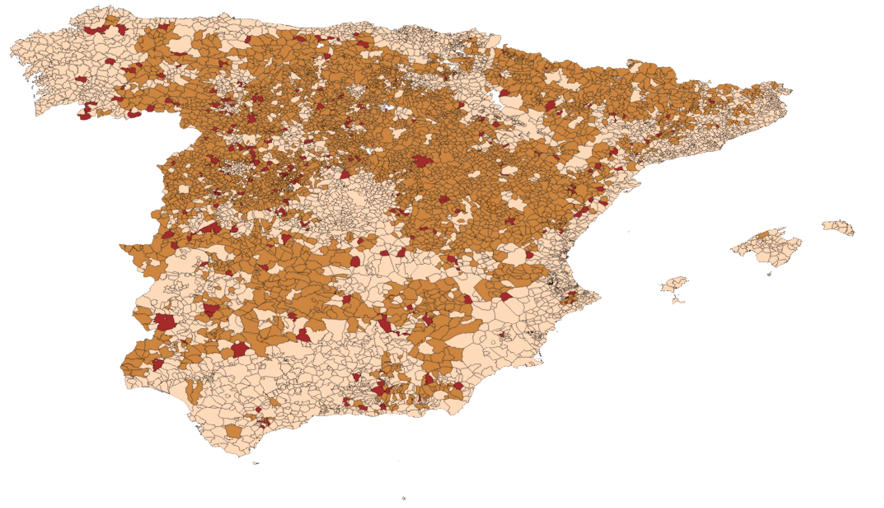

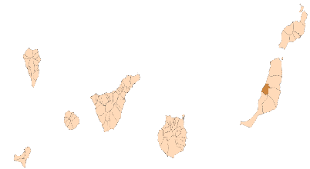

Los territorios más claros representan a los municipios poblados, con una densidad igual o superior a 12.5 habitantes/km2. Las zonas con una tonalidad más oscura(marrón), son los municipios que están despoblados desde 2011, y las áreas en color granate son municipios que desde 2011 hasta 2021 han sufrido una transformación de áreas pobladas a despobladas, es decir, han pasado de tener una densidad igual o superior a 12.5 habitantes/km², a tener una densidad inferior a dicha cifra.
A través de este análisis exploratorio se puede observar que España tiene una distribución territorial con grandes diferencias. La población presenta un elevado grado de concentración tanto en el litoral como en las zonas urbanas, mientras que las áreas más despobladas corresponden a zonas del interior concentrándose en las dos Castillas, Extremadura y parte de Andalucía. No obstante, todas las comunidades autónomas disponen de territorios señalados, en mayor o menor medida.
También llama la atención que contra todo pronóstico, áreas con mucho rural, como puede ser Galicia o Asturias, apenas tienen municipios despoblados.

UNIÓN Y DEPURACIÓN DE LOS DATOS
En esta fase, se procede a la integración de toda la información recopilada previamente de múltiples fuentes de datos, así como a la limpieza de los mismos.
PUNTO 1: UNIÓN DE LA INFORMACIÓN
Es el momento de reunir todos los datos y crear un único DataFrame con el que vamos a trabajar en las posteriores etapas del proyecto.
Para ello, a través de un bucle, se leen todos los Output.csv que están en la carpeta Data mientras se van guardando en una lista.
Apuntar que, previamente, en la fase de creación de los Output.csv, ya se trabajó en una limpieza de columnas, eliminando todas la que no necesitamos, se renombraron variables para que estas sean más legibles y se añadió a todas las tablas una primera columna con el código municipio, con el fin de organizar y estructurar de la mejor forma nuestros datos y facilitar la integración de toda la información en una única tabla.
Utilizando la función lambda y la característica de que todas las tablas constan del Codigo Municipio, se realiza un merge a lo largo de la lista de .csv que se acaba de crear.
Se obtiene así el DataFrame Despoblación, que consta de unas cuatro primeras columnas con información geográfica; Nombre Provincia, Codigo Provincia, Nombre Municipio, Codigo Municipio, y resto de columnas corresponden a variables demográficas, económicas, sociales…

PUNTO 2 LIMPIEZA DE LOS DATOS
El objetivo de esta parte es corregir y eliminar las posibles anomalías en la estructura de los datos. La limpieza de datos elimina los valores falsos y las inconsistencias que se arrastran de la fuentes de datos.
FORMATO DATOS
Como se ha explicado en el apartado XXXX, con el fin de mantener la estructura correcta del campo Codigo Municipio, todas las variables tienen formato object.
Realizamos el cambio de todas las variables a formato numérico a excepción de las 4 primeras columnas, correspondientes a las variables de ámbito geográfico, que seguirán teniendo formato object.
Antes de poder transformar todas las variables en numéricas, se encontró el inconveniente de que había unas 30 columnas, con información extraída del INE, donde las variables tomaban el valor asterisco: *.
Según la legislación sobre secreto estadístico, toda organización está obligada a difundir la información estadística de manera que no pueda saberse, ni siquiera indirectamente, a quién corresponde un dato particular.
Siguiendo la normativa vigente, el INE substituye los valores muestrales menores que 5 por un asterisco. Para solucionar este inconveniente, se ha decidido substituir los asteriscos por un 2, valor medio de los datos muestrales faltantes.
Con esta limpieza, ya se realiza el cambio, de la quinta fila en adelante, a formato numérico: float64.

VALORES DUPLICADOS
El total de municipios en España en 2011 era de 8.116, mientras que el DataFrame Despoblacion, tiene una dimensión de 8.117 filas y 96 columnas. Por tanto, hay una fila duplicada.
Se detecta que hay dos filas con el Codigo Municipio: 15026 correspondiente a la localidad coruñesa de Cesuras. Se comprueba que sus 95 columnas restantes para ambas filas toman los mismos valores y se elimina una de ellas.
El DataFrame Despoblacion, ahora sí que ya tiene las 8.116 filas, una por cada uno de los municipios que conforman el territorio español.
ELIMINACIÓN DE INFORMACIÓN INNECESARIA
Los municipios cuya densidad en 2011 es inferior a 12.5 habitantes/km², tienen una mínima probabilidad de que en un futuro estos municipios pasen a tener una densidad igual o superior a 12.5 habitantes/ km².
De hecho, en nuestro caso particular, no hay ningún municipio que estando en estado de despoblación en 2011 haya pasado a poblado en 2021.
Por este motivo, filas con municipios que se encuentran en esta casuística, contienen datos irrelevantes que no van a aportar ninguna información útil a nuestro modelo supervisado. En consecuencia, solo nos vamos a quedar con los municipios que en 2011 están en la categoría de Poblados con el fin de aportar únicamente información valiosa para tomar decisiones.
El DataFrame Despoblacion queda con una dimensión de 4.411 filas y 96 columnas

VALORES NULOS
En un primer paso se detectan las columnas que contienen valores nulos y cuántos hay en cada una de ellas. Posteriormente se analizan cada una de las variables y se intenta detectar sus causas; falta de información, no haber podido estimar la variable, un error de entrada, o bien un fenómeno externo que impide la recolección de datos.
En función de la casuística en la que nos encontremos, se deduce el valor de registro de otra información, completándolo con otro valor, o se elimina dicho registro.
Se detallan a continuación las variables con valores nulos encontradas en el DataFrame Despoblacion y el criterio que se ha seguido:
- Altitud Municipios: un único registro con valor nulo. Se busca el valor y se completa.
- Afiliados Seguridad Social: Hay un total de 17 valores nulos. El motivo es que la información relativa a la afiliación a la Seguridad Social no contiene datos de 17 municipios. Decidimos eliminar las 17 filas correspondientes.
- Nº de transacciones anuales: Hay un total de 4. En 2016, hay cuatro municipios que se fusionan; Cercedo-Cotobade, Oza-Cesuras. Casualmente, en la tabla transacciones, los municipios aparecen fusionados. El valor de Cercedo-Cotobade es nulo, por tanto se eliminan ambos municipios del DataFrame Despoblación. En cambio, el número de transacciones de Oza-Cesuras es de 27. Se divide este dato según la proporcionalidad de población de cada municipio y se traslada al DataFrame Despoblacion.
- Nº centros sanitarios, educativos, residencias mayores, instituciones religiosas: Los valores nulos corresponden a la falta de dichos centros en los municipios correspondientes. Substituimos los valores nulos por ceros.
- Nº extranjeros por municipio: Hay 51 nulos en hombres, 35 en mujeres y 13 en el total. Si nos fijamos en los 13 municipios con el total de extranjeros nulos, vemos que son municipios con una población muy pequeña. Deducimos que la falta de valor significa la ausencia de extranjeros en estos municipios. Substituimos los valores nulos por ceros.
- Nº de personas otras comunidades autónomas: Lo mismo que el caso anterior, hay 8 nulos en hombres, 4 en mujeres y 0 en el total. Substituimos estos 12 valores nulos por ceros.
- Edad Media Edificios y número de establecimientos: hay un total de 409 nulos. En este caso tenemos muchos registros nulos de los que no tenemos su valor. Eliminamos las 409 filas.

Finalmente, con todas estas modificaciones, el tamaño del DataFrame Despoblación es de 3.985 filas por 96 columnas.

ANÁLISIS PRELIMINAR DE LAS VARIABLES
El comportamiento de los datos es un aspecto clave del análisis de datos y la construcción de modelos. Es importante realizar una primera aproximación del significado y la relevancia de cada variable respecto al problema planteado.
Recordemos que el proyecto se basa en la predicción a 10 años de la despoblación de un municipio, siendo las variables predictoras, datos demográficos relativos a 2011 y la variable objetivo una variable categórica que clasifica a los municipios según el valor de la densidad que tienen en el año 2021: 0 = Despoblados (< 12.5 habitantes/km²), 1 = Poblados (>= 12.5 habitantes/km²).
En el estudio que se expone a continuación, se realiza un análisis descriptivo de las variables, la representación de sus distribuciones y si hay dependencias visibles entre ellas.
ANÁLISIS DE LA VARIABLE OBJETIVO
La variable objetivo llamada Umbral, toma el valor 0 para municipios despoblados y el valor 1 para municipios poblados.
Si contabilizamos cuántos registros hay de uno y de otro, vemos que la variable tiene una distribución muy desbalanceada:
- 1/Poblados: 3.730
- 0/Despoblados: 255
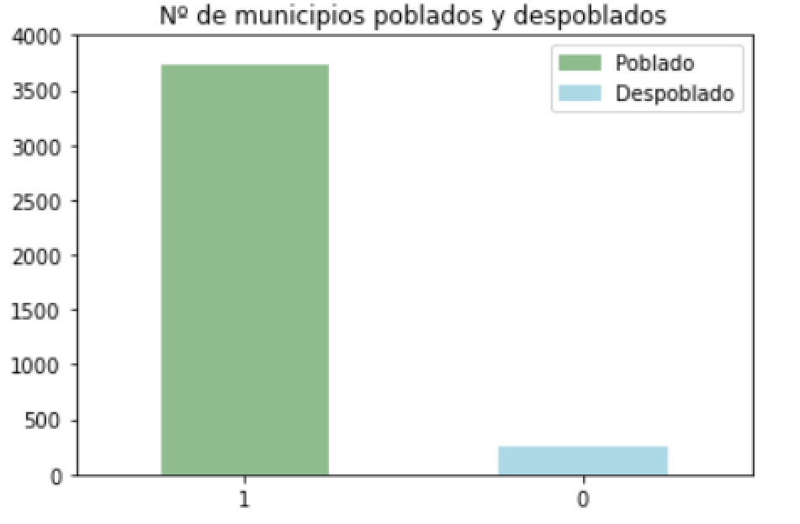
ANÁLISIS DESCRIPTIVO VARIABLES PREDICTORAS
Utilizamos .describe() para realizar una visualización del panorama en general, sin entrar en detalles.
En una primera observación, hay un mismo patrón común en todas las variables: Gran distancia entre la media de las variables y el valor máximo:
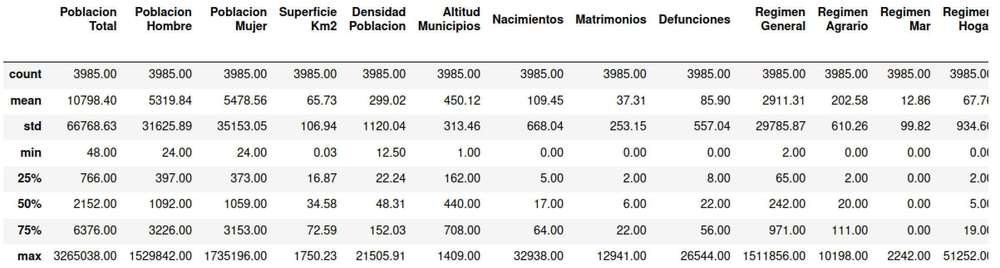
El motivo son los grandes núcleos urbanos, como por ejemplo Madrid, Barcelona, Valencia, Sevilla… donde los valores de todas las variables se disparan frente a la mayoría de municipios. Observando además las desviaciones y los valores mínimos, vemos que hay un rango mu amplio en el conjunto de los datos, lo cual igual nos acarrear problemas en la fase de ajuste del modelo.

ANÁLISIS UNI Y MULTIVARIADO A TRAVÉS DE LA REPRESENTACIÓN GRÁFICA
Es importante que el análisis descriptivo se acompañe de métodos de visualización para observar de una manera más profunda el comportamiento de la distribución de los datos.
En este apartado, a través de la representación gráfica, se observará la relación entre sus características y la variable objetivo: Poblado o Despoblado.
Por otro lado, uno de los problemas detectados en el apartado anterior es la gran extensión de nuestro rango de datos. Como ayuda para una correcta visualización, vamos a usar, para variables relacionadas con la población, el % de la variable respecto a la población total de cada municipio, y para el resto de variables, la escala logarítmica. Estas transformaciones nos van a permitir mostrar una amplia gama de puntos de datos sin que los valores muy pequeños y/o grandes se compriman en los dos extremos del gráfico.
- Población hombre y mujer segmentada por municipios poblados y despoblados:
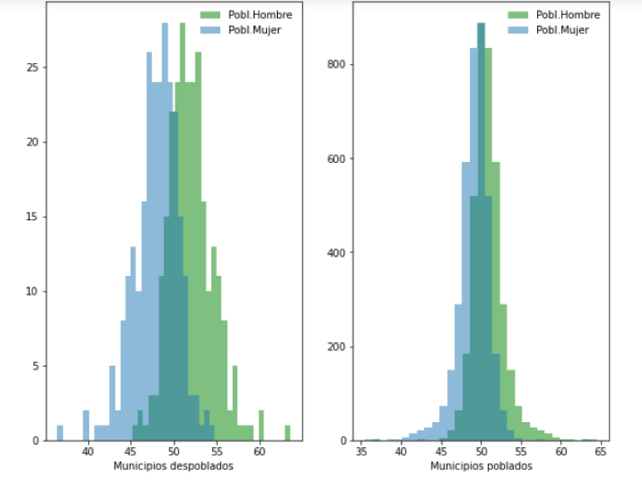
Observamos que, en los municipios poblados, el pico de frecuencia de hombres y mujeres coinciden en el 50%. En municipios despoblados, en hombres, el pico se alcanza en torno al 52%, mientras que en mujeres está alrededor del 48%. Además, la distribución en los municipios despoblados es más dispersa, teniendo dos valores extremos, el derecho correspondiente a la población mujeres y el izquierdo correspondiente a hombres. En municipios poblados, aunque hay pequeñas colas a ambos lados, las distribuciones están bastante centradas.
- Nacimientos y defunciones segmentado por municipios poblados y despoblados:
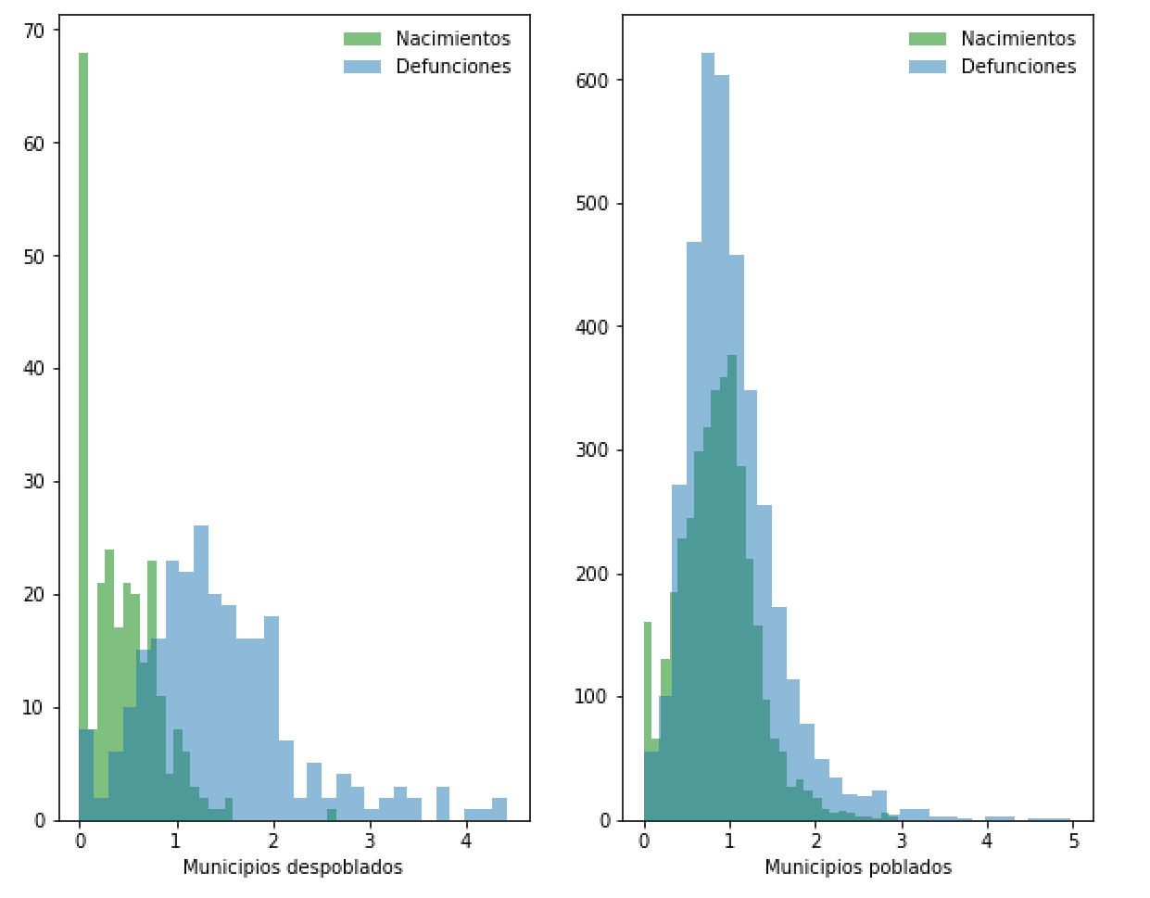

La mayor frecuencia de Nacimientos en municipios despoblados se concentra en el 0 mientras que las defunciones están en torno al 1,3 porcentual. La cola de la distribución de Nacimientos se queda en el 1,5 mientras que en Defunciones casi llega al 5. Respecto al grupo de municipios poblados, la variable Defunciones tiene un sesgo más pronunciado hacia la izquierda donde su máximo no llega al 1% mientras que la relativa a Nacimientos es mucho más dispersa y su pico sí que supera el 1%.
- Población mayor de 65 años segmentada por municipios poblados y despoblados:
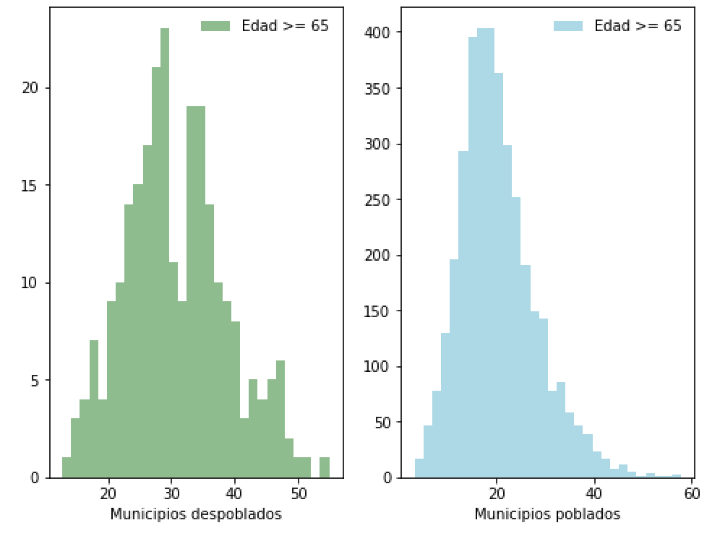
Las frecuencias más altas en municipios despoblados llegan casi al 30% de la población mientras que en municipios poblados están en el 20%. Además, aunque ambas colas hacia la derecha alcanzan casi el 60%, las frecuencias en los municipios poblados son proporcionalmente más pequeñas.

- Población con y sin estudios segmentada por municipios despoblados y municipios poblados:

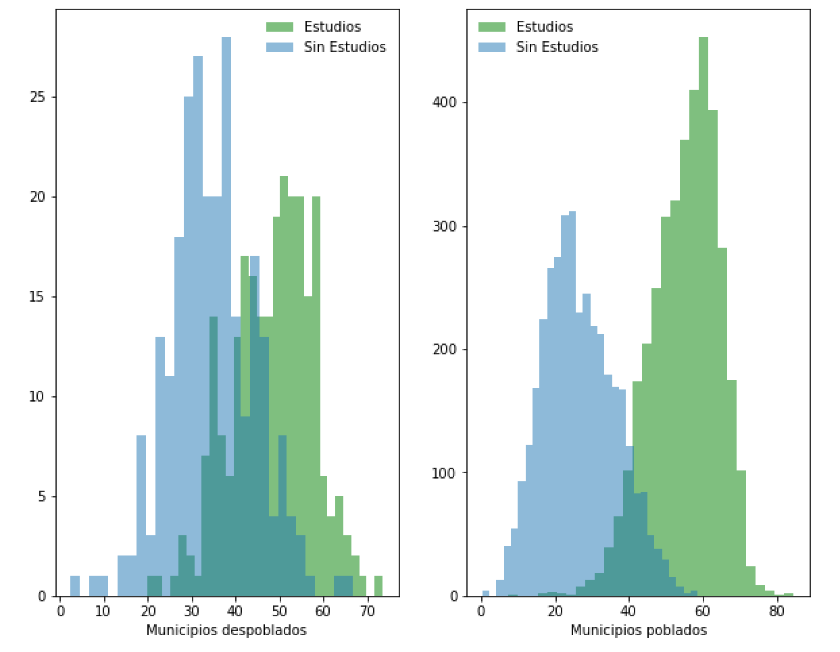
En municipios poblados, la máxima frecuencia se encuentra por encima del 60% de la población y su dispersión por la derecha supera el 80%. En la población sin estudios, el pico de frecuencia baja hasta el 20 y la cola hacia la derecha, mucho más progresiva, no llega al 60%. En los municipios poco poblados, la distribución de la población con estudios es muy dispersa y con frecuencia máxima más baja que en poblados, en torno a un 50% de la población. Respecto a las personas sin estudios, llama la atención el valor por encima del 70%. Corresponde a Gallifa, municipio de la provincia de Barcelona.
- Nº de hogares sin internet por municipios despoblados y poblados:
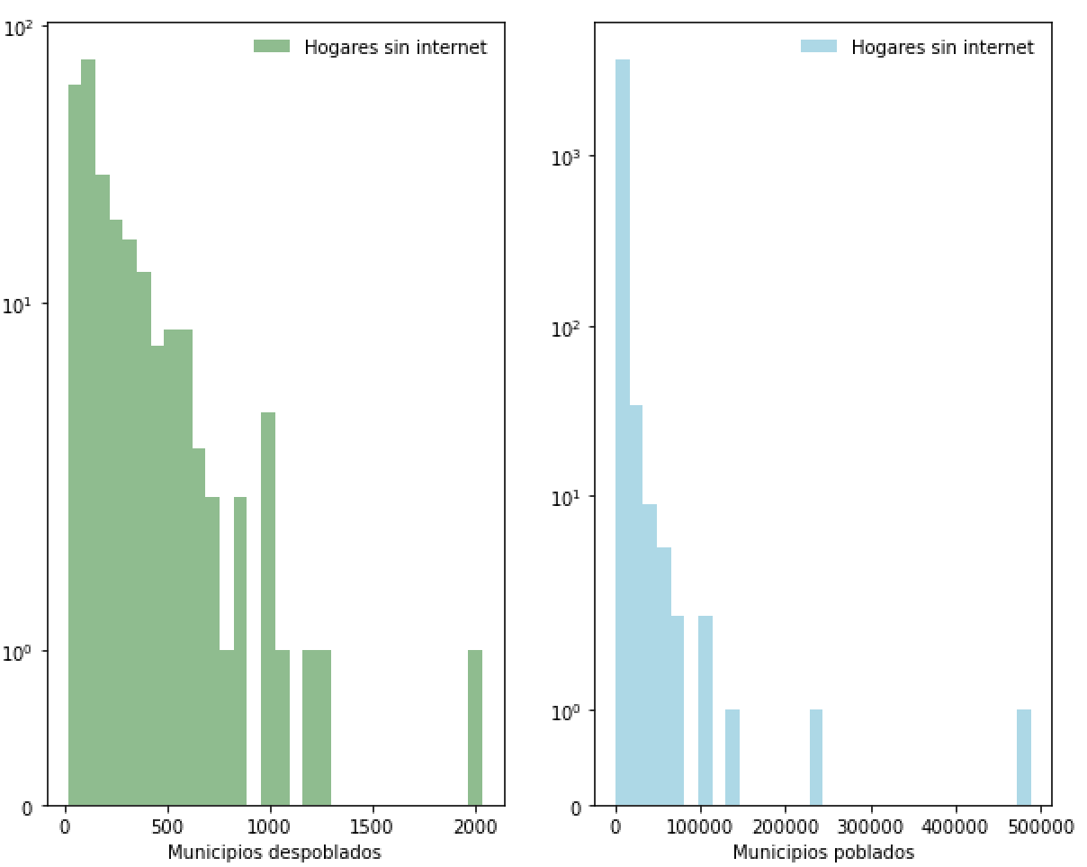
Como era de esperar, en los municipios poblados, la distribución está muy sesgada a la izquierda alcanzado el máximo en el 0. En municipios despoblados, la concentración del número de hogares sin internet está más repartida, el grueso está en torno a las 100 viviendas y se alcanzan valores elevados hasta las 2000 viviendas.
- Nº de transacciones inmobiliarias anuales por municipios despoblados y poblados:
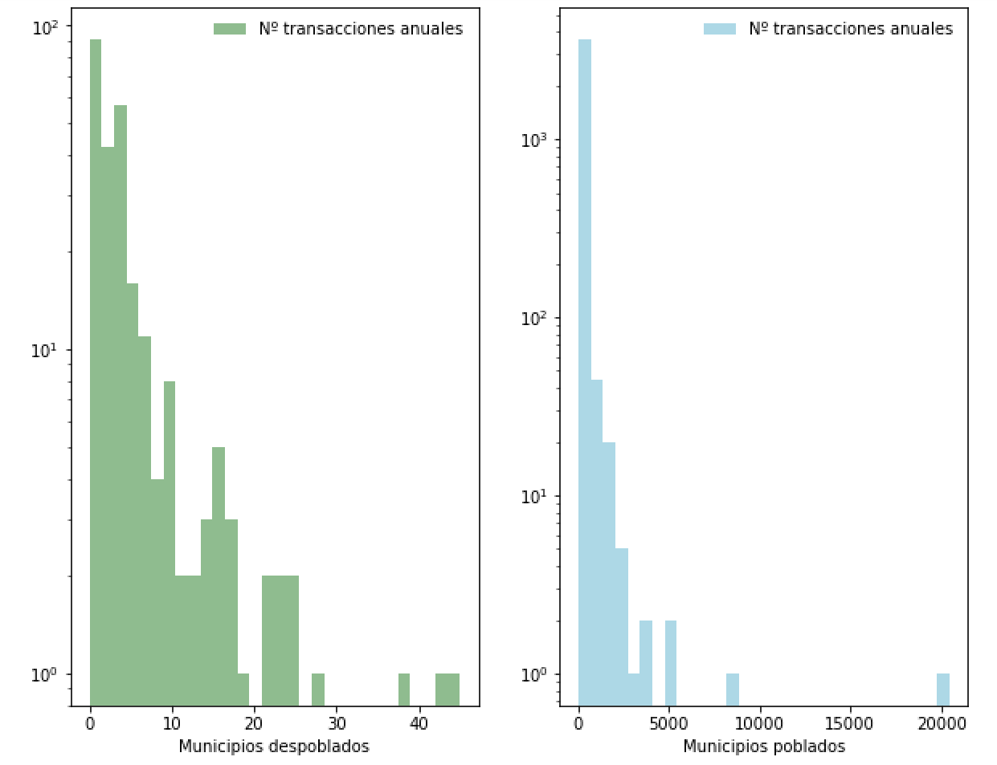
La mayoría de municipios despoblados tienen en torno a una transacción anual, mientras que en poblados, el máximo se alcanza sobre las 1.000. A destacar en ambos casos los valores extremos, unas 45 transacciones en el municipio despoblado de Malpartida de Plasencia (Cáceres) y las 20.4250 de Madrid.
- Grupos de edades segmentadas por municipios despoblados y poblados:

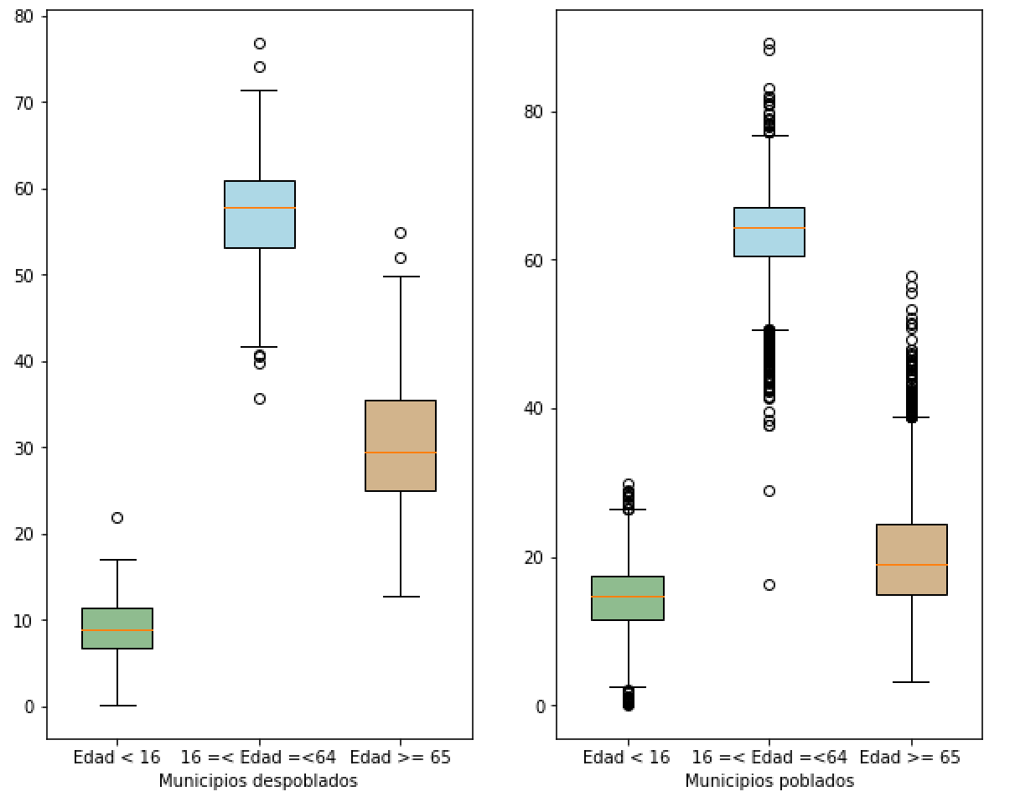
Tanto en poblados como despoblados, las variables se comportan igual, los casos predominantes son las personas entre 16 y 64 años. En cambio, si realizamos la comparativa de estas tres variables dentro de los grupos de municipios despoblados y poblados, ya no hay tantas similitudes. Mientras que en los despoblados la mediana de menos de 16 años está en torno al 9%, la mediana de mayores de 65 está casi en un 30%. En cambio, en municipios poblados, la diferencia entre estas dos variables es más pareja, mediana de un 15% en menores de 16 y de un 20% en mayores de 65 años. Municipios poblados con muchos valores extremos.
- Número de personas extranjeras segmentadas por municipios despoblados y poblados:
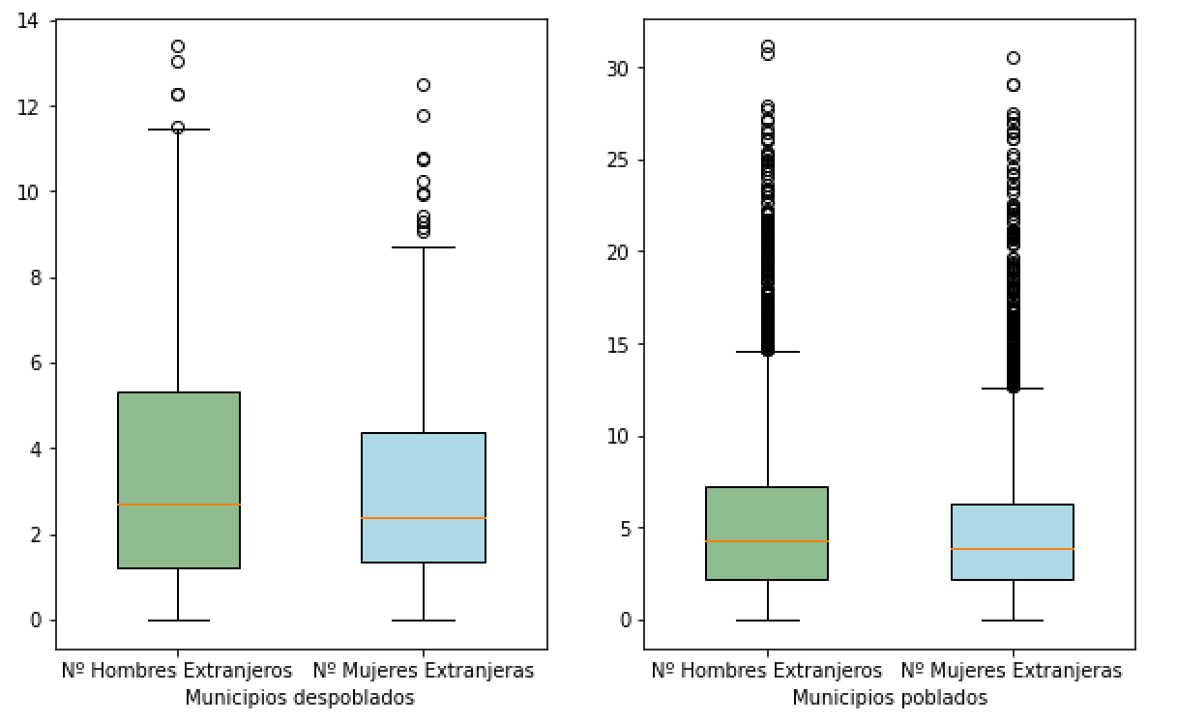

Mucha más cantidad de extranjeros en zonas pobladas que despobladas. Más hombres que mujeres en municipios poblados siendo la mediana más o menos pareja llegando casi al 5%. En municipios poco poblados, los datos tienen más variabilidad, aunque tanto hombres como mujeres tienen un primer cuartil similar, no sucede lo mismo con el tercer cuartil, en hombres se sitúa por encima del 5% y en mujeres en torno a un 4%
- Número de hogares unipersonales y familiares segmentadas por municipios despoblados poblado:

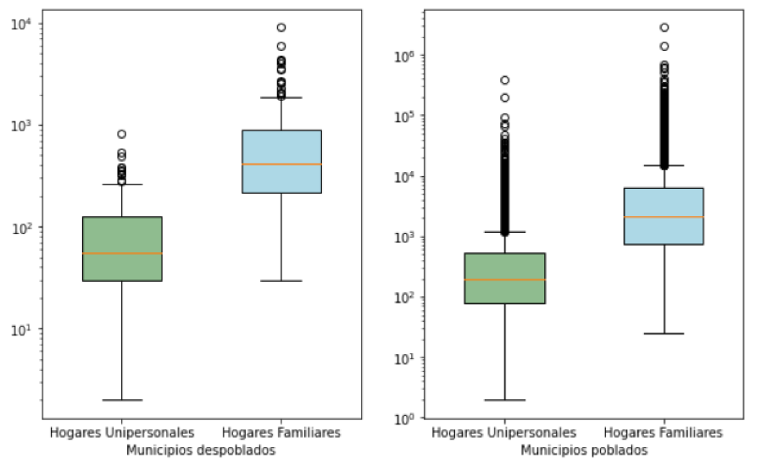

Como también es de esperar, hay más hogares en municipios poblados que despoblados. En ambos casos, bigotes inferiores muy alargados, los valores mínimos están bastante alejados del primer cuartil. Mayor amplitud en las cajas de los municipios despoblados con un mayor recorrido en el rango intercuartílico.

CORRELACIÓN ENTRE VARIABLES
Lo más utilizado para visualizar las correlaciones entre las variables es el mapa de calor. En nuestro caso no es posible utilizar dicha representación debido a que nuestro DataFrame tiene una gran cantidad de variables.
Alternativamente se ha optado por listar todas las variables y sus correspondientes correlaciones.

